**Laporan Prioritisasi**

**Kelompok 4**

**Anggota Kelompok:**

|  |  |
| --- | --- |
| **Setya Wibawa** | **05111740000028** |
| **Komang Yogananda Mahaputra Wisna** | **05111740000114** |
| **Yovi Agustian** | **05111740000125** |

**Departemen Teknik Informatika**

**Fakultas Teknologi Elektro dan Informatika Cerdas**

**Institut Teknologi Sepuluh Nopember**

1. **Kuesioner**

Terdapat dua kuesioner yang kami gunakan untuk mengambil data prioritisasi. Kuesioner yang digunakan adalah kuesioner cost yang ditujukan kepada developer untuk menentukan nilai cost dari setiap kebutuhan dan kuesioner value yang ditunjukan kepada para stakeholder untuk menentukan nilai value dari setiap kebutuhan. Setiap kuesioner berisi pertanyaan berupa nilai kebutuhan dalam skala likert.

Link Kuesioner Stakeholder: <https://forms.gle/ZmNTv9bJpofbGqrU6>

Tampak Kuesioner:

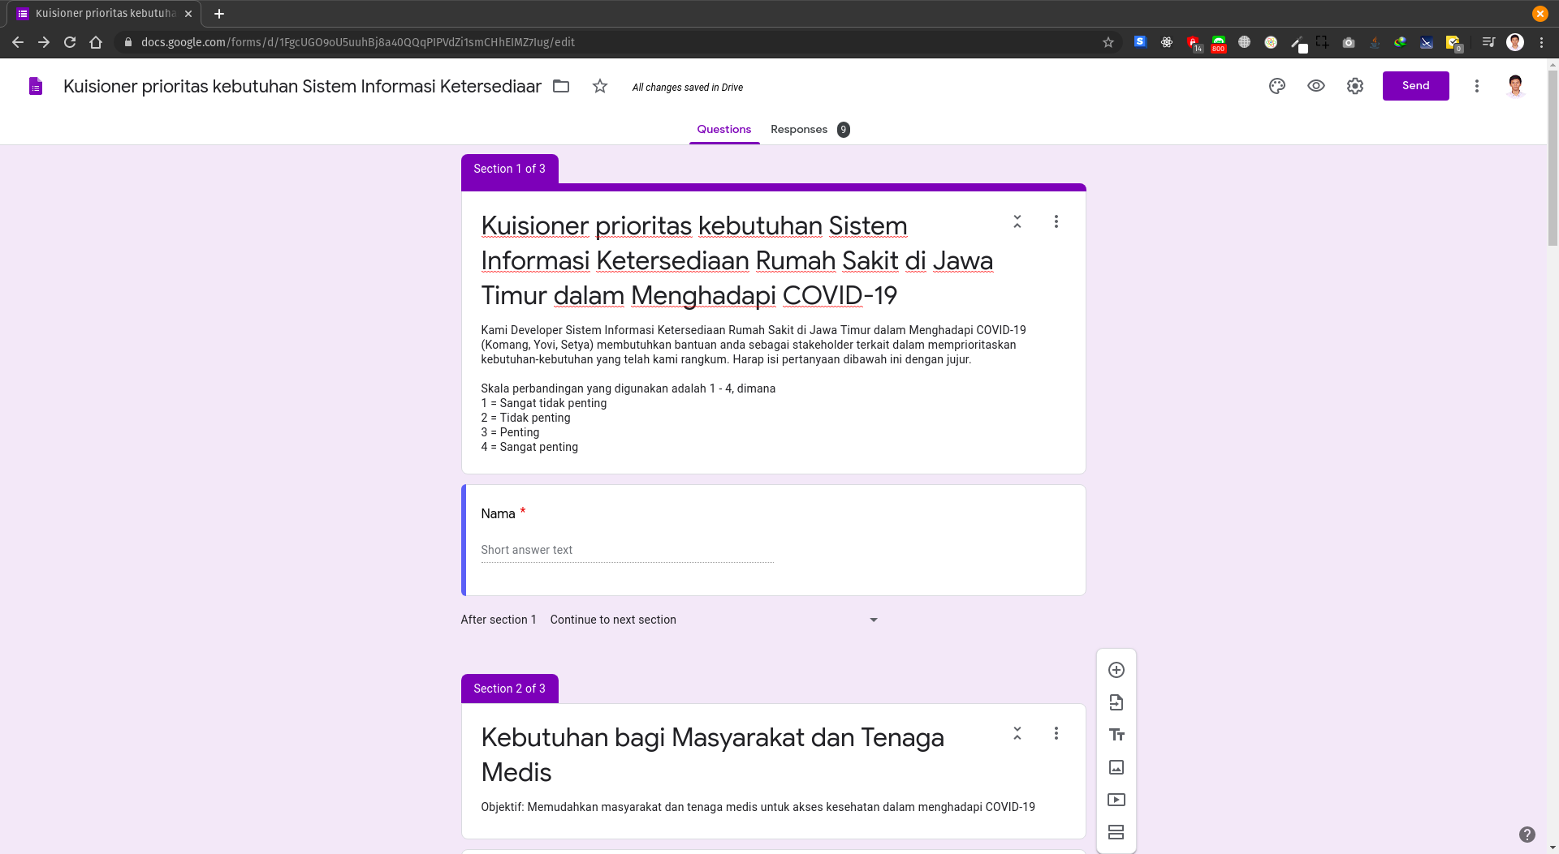

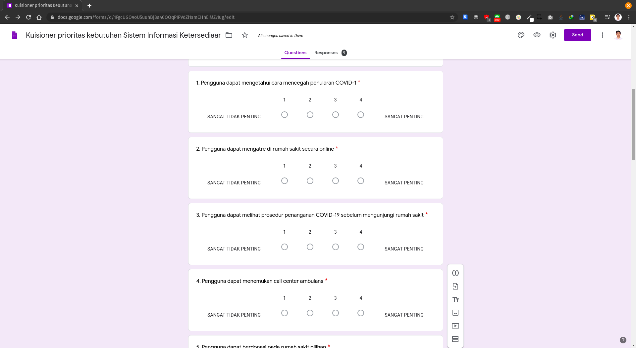

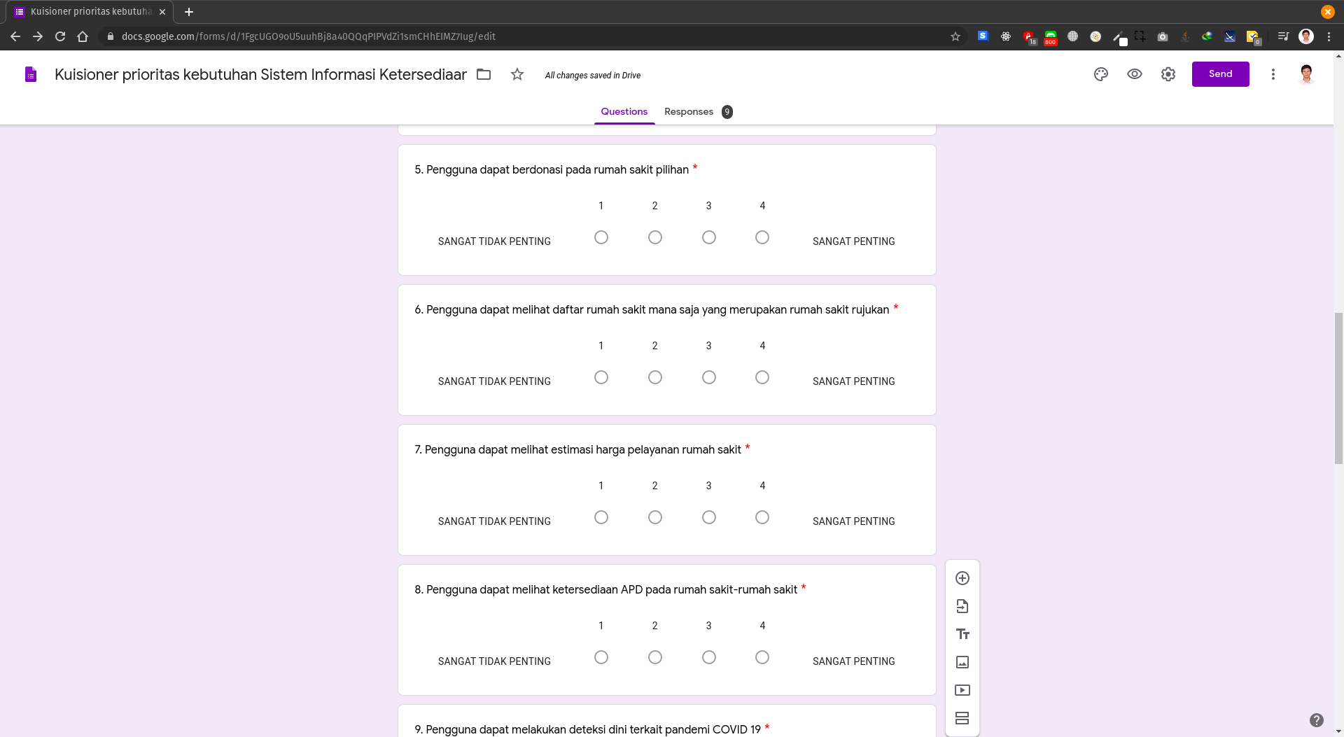

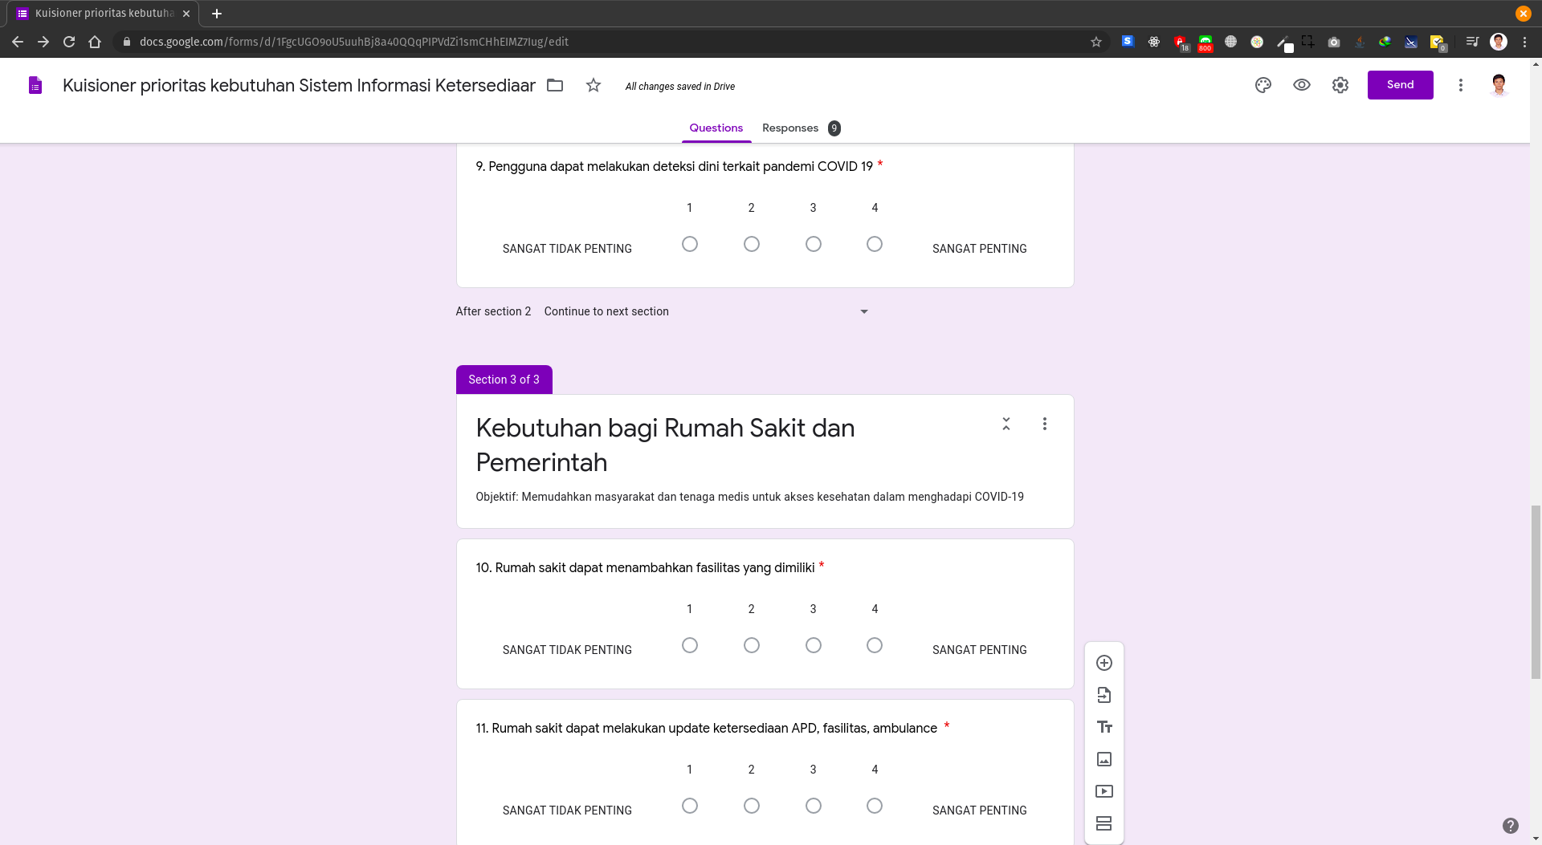

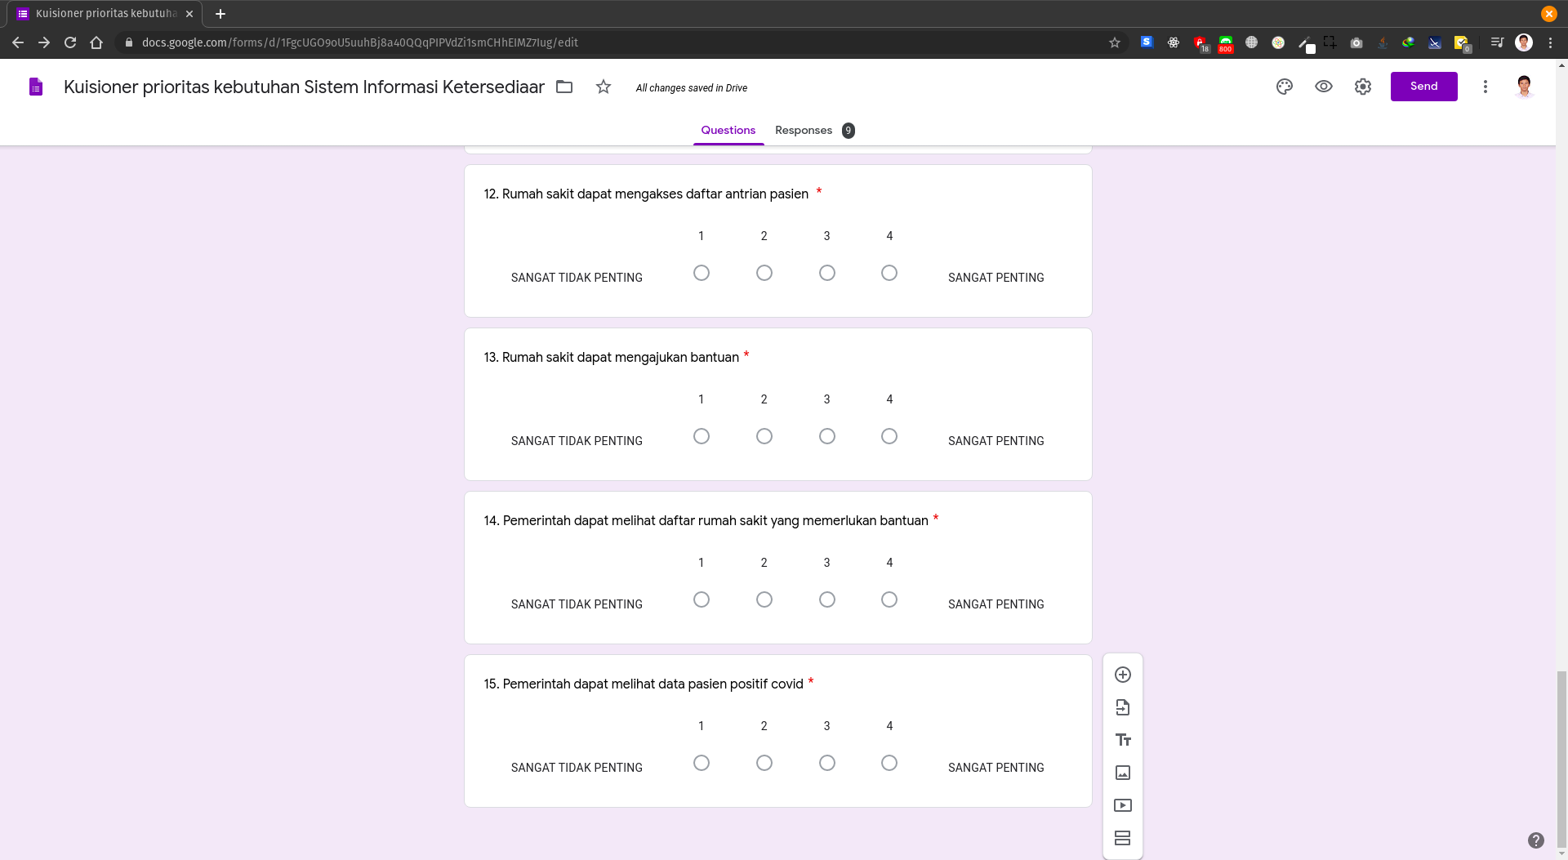

Link Kuisioner Developer: <https://forms.gle/kp53Qa8PukNDYuLK7>

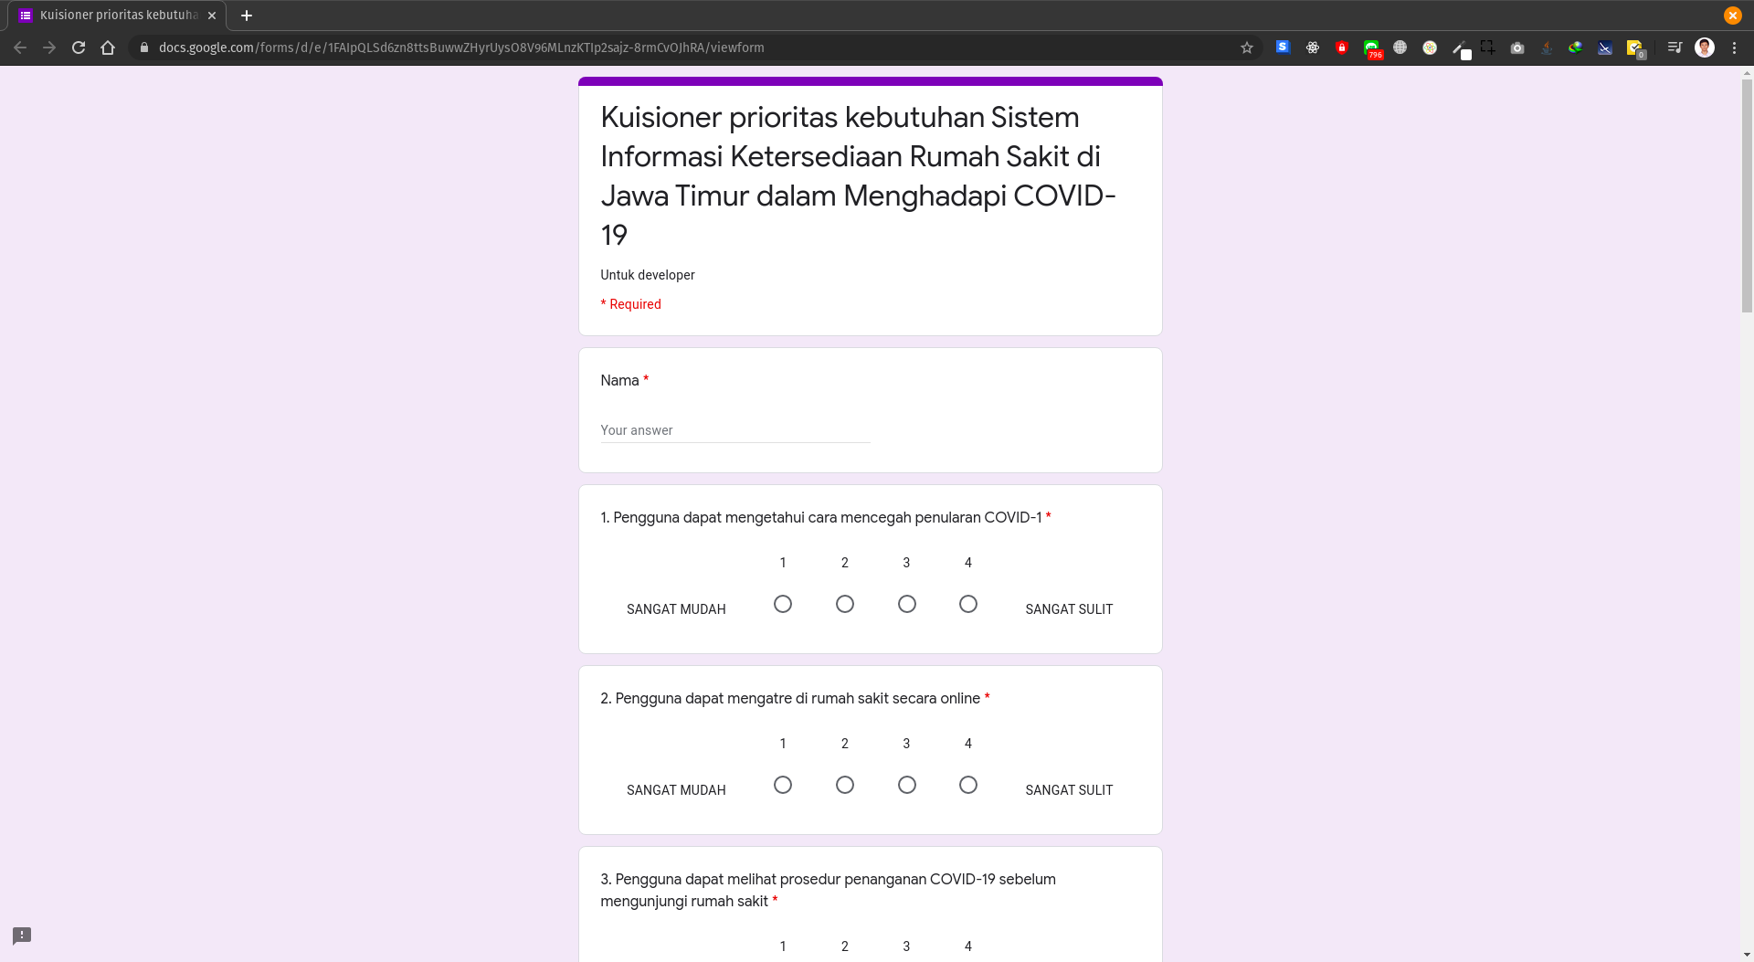

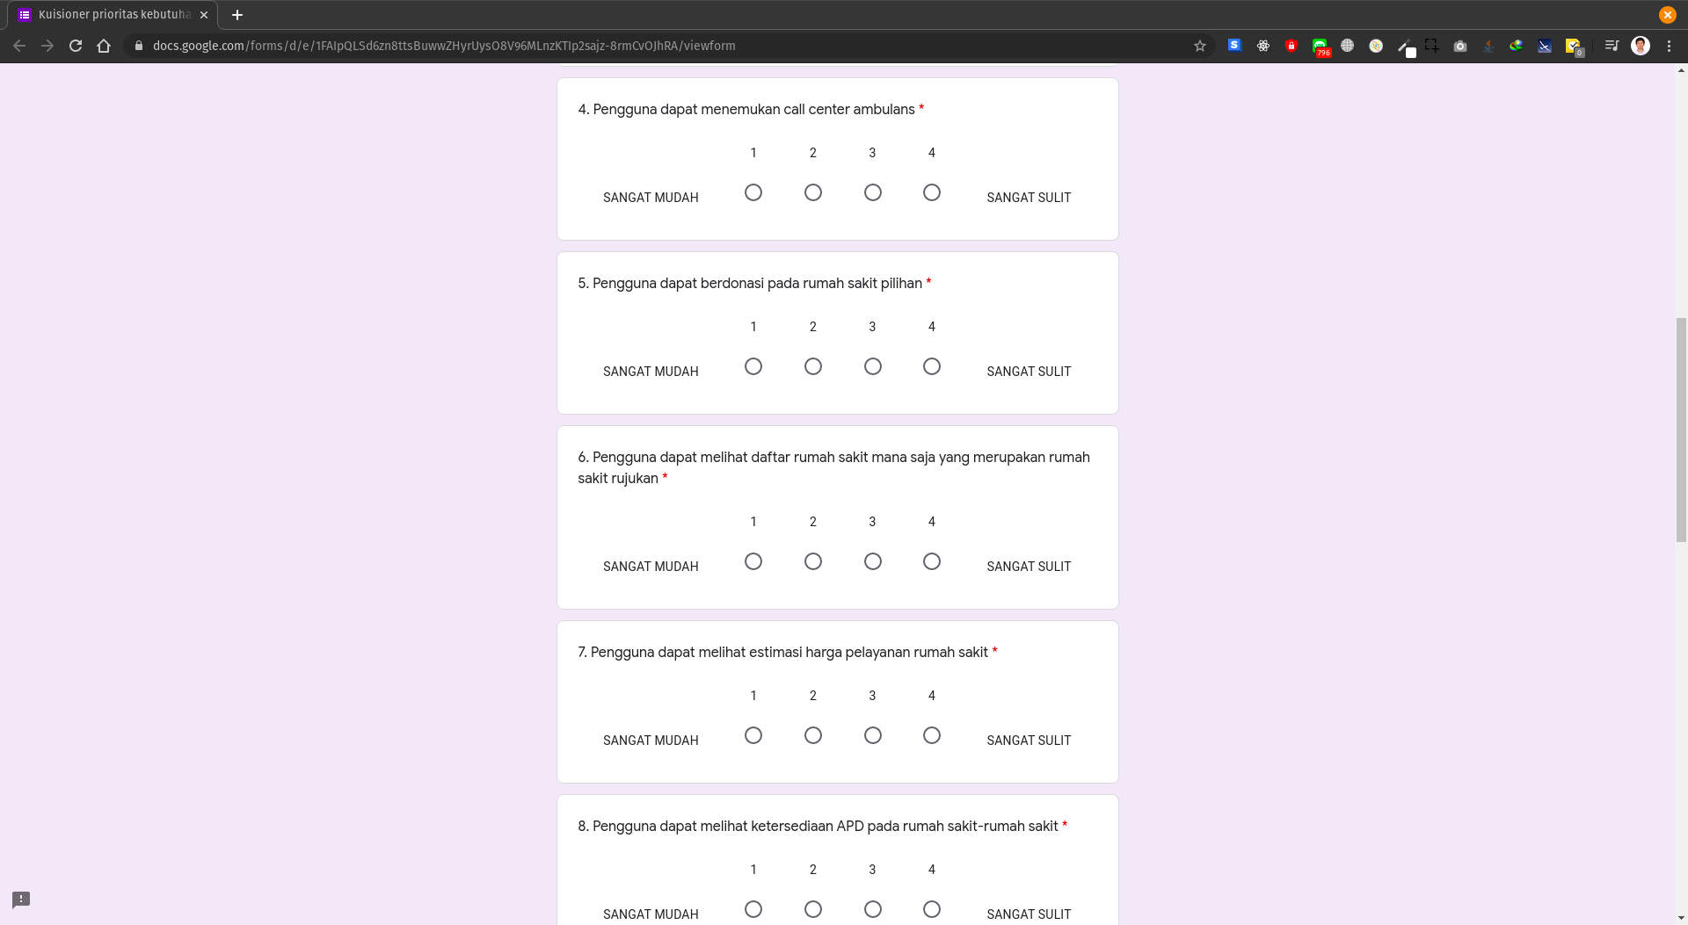

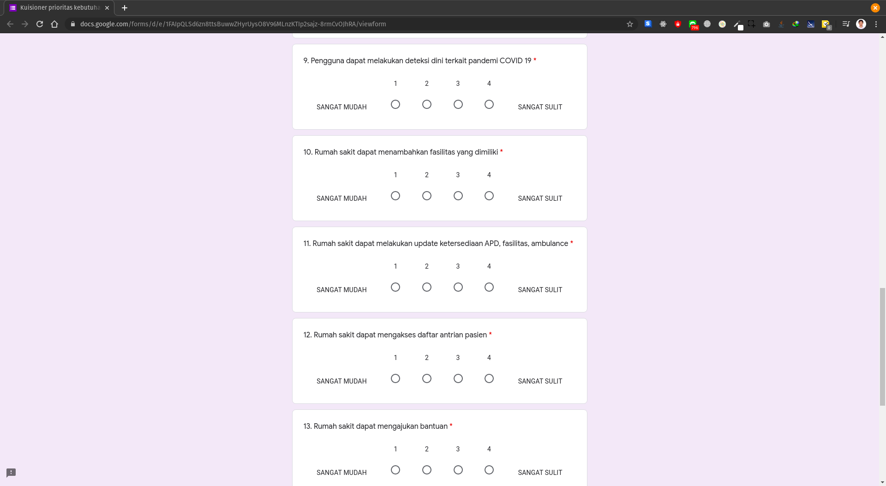

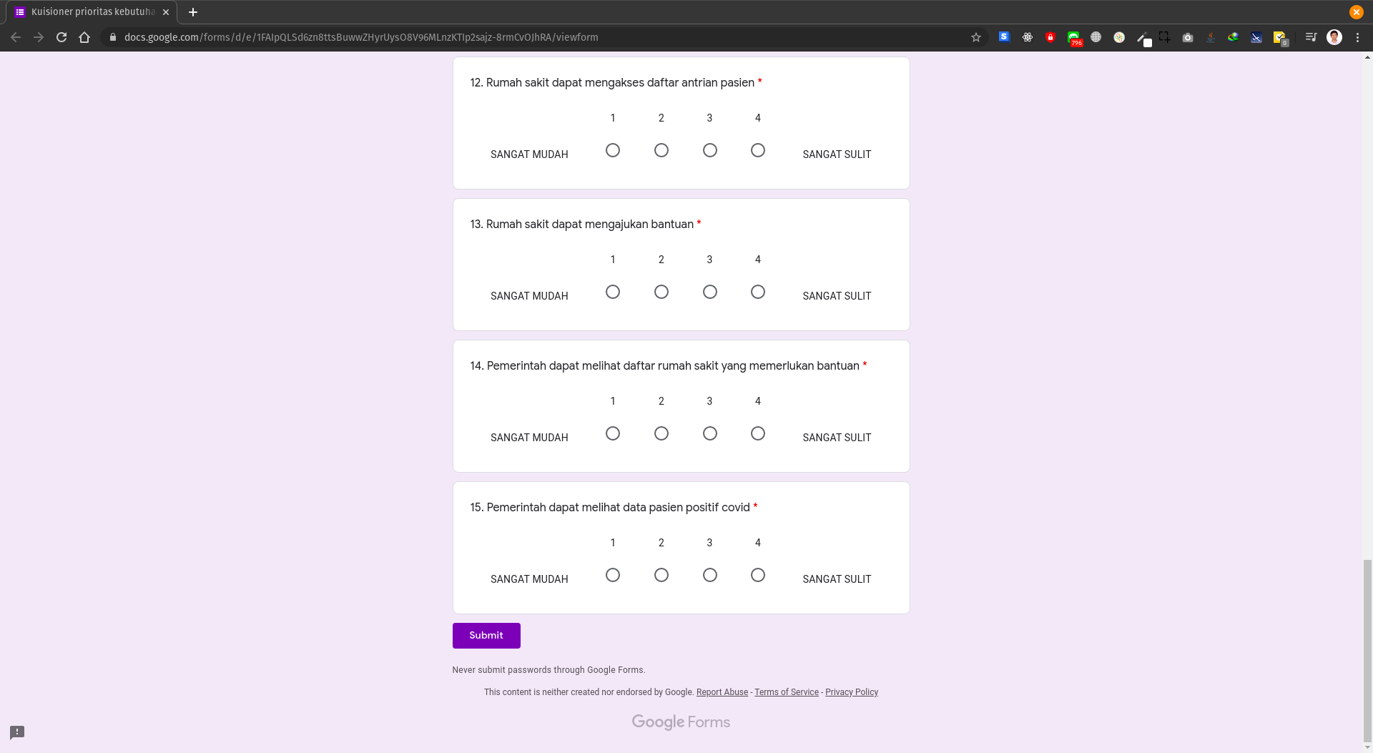

1. **Jawaban Kuesioner**

Kuesioner value yang dibagikan kepada para stakeholder memiliki 9 response dimana 100% dari stakeholder memberikan penilaian untuk setiap kebutuhan.

Hasil kuesioner value: <https://docs.google.com/spreadsheets/d/1B-GN6FxUxbgRQ5gPYX1CgXqNjJyauBSEY-JPn_-j4wY/edit?usp=sharing>

|  |  |  |  |  |  |  |  |  |  |
| --- | --- | --- | --- | --- | --- | --- | --- | --- | --- |
| 1. Pengguna dapat mengetahui cara mencegah penularan COVID-1 | 4 | 4 | 4 | 4 | 3 | 3 | 3 | 3 | 4 |
| 2. Pengguna dapat mengantri di rumah sakit secara online | 3 | 4 | 4 | 4 | 3 | 3 | 4 | 3 | 4 |
| 3. Pengguna dapat melihat prosedur penanganan COVID-19 sebelum mengunjungi rumah sakit | 3 | 4 | 4 | 3 | 4 | 4 | 3 | 3 | 4 |
| 4. Pengguna dapat menemukan call center ambulans | 4 | 4 | 4 | 4 | 4 | 4 | 4 | 4 | 3 |
| 5. Pengguna dapat berdonasi pada rumah sakit pilihan | 3 | 3 | 3 | 2 | 2 | 3 | 3 | 4 | 3 |
| 6. Pengguna dapat melihat daftar rumah sakit mana saja yang merupakan rumah sakit rujukan | 3 | 4 | 4 | 3 | 4 | 4 | 4 | 3 | 4 |
| 7. Pengguna dapat melihat estimasi harga pelayanan rumah sakit | 4 | 3 | 4 | 4 | 3 | 3 | 4 | 3 | 4 |
| 8. Pengguna dapat melihat ketersediaan APD pada rumah sakit-rumah sakit | 2 | 2 | 3 | 2 | 2 | 4 | 3 | 3 | 2 |
| 9. Pengguna dapat melakukan deteksi dini terkait pandemi COVID 19 | 3 | 4 | 4 | 3 | 4 | 3 | 4 | 3 | 4 |
| 10. Rumah sakit dapat menambahkan fasilitas yang dimiliki | 3 | 4 | 2 | 3 | 4 | 3 | 4 | 3 | 3 |
| 11. Rumah sakit dapat melakukan update ketersediaan APD, fasilitas, ambulance | 4 | 4 | 3 | 4 | 3 | 4 | 3 | 4 | 3 |
| 12. Rumah sakit dapat mengakses daftar antrian pasien | 3 | 4 | 4 | 4 | 4 | 4 | 4 | 4 | 4 |
| 13. Rumah sakit dapat mengajukan bantuan | 4 | 4 | 2 | 3 | 3 | 4 | 3 | 4 | 4 |
| 14. Pemerintah dapat melihat daftar rumah sakit yang memerlukan bantuan | 4 | 4 | 3 | 3 | 3 | 4 | 4 | 4 | 4 |
| 15. Pemerintah dapat melihat data pasien positif covid | 4 | 4 | 4 | 3 | 4 | 4 | 4 | 3 | 4 |

Hasil kuesioner cost:

|  |  |  |  |
| --- | --- | --- | --- |
| 1. Pengguna dapat mengetahui cara mencegah penularan COVID-1 | 1 | 1 | 1 |
| 2. Pengguna dapat mengatre di rumah sakit secara online | 3 | 4 | 3 |
| 3. Pengguna dapat melihat prosedur penanganan COVID-19 sebelum mengunjungi rumah sakit | 1 | 1 | 1 |
| 4. Pengguna dapat menemukan call center ambulans | 1 | 1 | 2 |
| 5. Pengguna dapat berdonasi pada rumah sakit pilihan | 3 | 3 | 4 |
| 6. Pengguna dapat melihat daftar rumah sakit mana saja yang merupakan rumah sakit rujukan | 2 | 1 | 2 |
| 7. Pengguna dapat melihat estimasi harga pelayanan rumah sakit | 3 | 2 | 3 |
| 8. Pengguna dapat melihat ketersediaan APD pada rumah sakit-rumah sakit | 3 | 1 | 3 |
| 9. Pengguna dapat melakukan deteksi dini terkait pandemi COVID 19 | 3 | 2 | 4 |
| 10. Rumah sakit dapat menambahkan fasilitas yang dimiliki | 3 | 2 | 2 |
| 11. Rumah sakit dapat melakukan update ketersediaan APD, fasilitas, ambulance | 3 | 2 | 2 |
| 12. Rumah sakit dapat mengakses daftar antrian pasien | 3 | 3 | 2 |
| 13. Rumah sakit dapat mengajukan bantuan | 3 | 3 | 2 |
| 14. Pemerintah dapat melihat daftar rumah sakit yang memerlukan bantuan | 3 | 1 | 2 |
| 15. Pemerintah dapat melihat data pasien positif covid | 3 | 1 | 1 |

1. **Perhitungan Prioritas**

Dengan menggunakan metode AHP, didapatkan hasil perhitungan sebagai berikut:

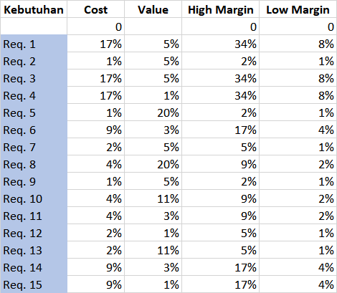

Berikut merupakan mapping ROI:

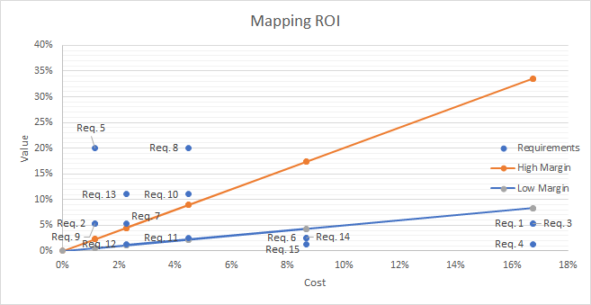

1. **Prioritas Kebutuhan**

|  |  |  |  |
| --- | --- | --- | --- |
| No | Kebutuhan | Deskripsi | Prioritas |
| 1 | Pengguna dapat mengantri di rumah sakit secara online | Masyarakat dapat melakukan antrian secara online melalui situs ini. Masyarakat dapat menggunakan data hasil antrian online sebagai bukti antrian pemeriksaan di rumah sakit yang tersedia. | Tinggi |
| 2 | Pengguna dapat berdonasi pada rumah sakit pilihan | Masyarakat melakukan donasi berupa uang maupun barang kepada rumah sakit yang membutuhkan dan melakukan galang donasi | Tinggi |
| 3 | Pengguna dapat melihat estimasi harga pelayanan rumah sakit | Masyarakat dapat melihat estimasi harga pelayanan rumah sakit yang dipilih agar dapat menjadi bahan pertimbangan pemilihan rumah sakit | Tinggi |
| 4 | Pengguna dapat melihat ketersediaan APD pada rumah sakit-rumah sakit | Pengguna dapat melihat ketersediaan APD yang dimiliki oleh masing - masing rumah sakit. | Tinggi |
| 5 | Pengguna dapat melakukan deteksi dini terkait pandemi COVID 19 | Pengguna dapat melakukan deteksi dini COVID-19. | Tinggi |
| 6 | Rumah sakit dapat menambahkan fasilitas yang dimiliki | Manajemen Rumah Sakit dapat menambahkan suatu fasilitas yang kategorinya sudah tersedia pada basis data. | Tinggi |
| 7 | Rumah sakit dapat mengajukan bantuan | Manajemen rumah sakit dapat mengajukan bantuan kepada pemerintah | Tinggi |
| 8 | Rumah sakit dapat melakukan update ketersediaan APD, fasilitas, ambulance | Manajemen rumah sakit dapat memperbaharui data ketersediaan APD sesuai dengan yang dimiliki rumah sakit pada saat itu. | Sedang |
| 9 | Rumah sakit dapat mengakses daftar antrian pasien | Pihak rumah sakit dapat mengakses daftar antrian pasien pada rumah sakit tersebut, serta mengubah status antrian pasien | Sedang |
| 10 | Pengguna dapat mengetahui cara mencegah penularan COVID-19 | Masyarakat melihat cara mencegah penularan COVID-19 sesuai yang disarankan pemerintah dan WHO. | Rendah |
| 11 | Pengguna dapat melihat prosedur penanganan COVID-19 sebelum mengunjungi rumah sakit | Masyarakat melihat prosedur penanganan COVID-19 yang sesuai dengan aturan pemerintah dan WHO. Masyarakat diharapkan tidak tergesa-gesa ke rumah sakit dan mengikuti prosedur penanganan COVID-19 oleh pemerintah secara mandiri. | Rendah |
| 12 | Pengguna dapat menemukan call center ambulans | Masyarakat melihat call center ambulans yang terdapat pada rumah sakit-rumah sakit yang tersedia, sehingga jika terjadi hal-hal yang membutuhkan penanganan segera, dapat menemukan nomor ambulans dengan cepat | Rendah |
| 13 | Pengguna dapat melihat daftar rumah sakit mana saja yang merupakan rumah sakit rujukan | Masyarakat dapat melihat daftar rumah sakit mana saja yang merupakan rumah sakit rujukan COVID-19 berdasarkan data pemerintah | Rendah |
| 14 | Pemerintah dapat melihat daftar rumah sakit yang memerlukan bantuan | Pemerintah dapat melihat daftar pengajuan bantuan yang telah diajukan rumah sakit. | Rendah |
| 15 | Pemerintah dapat melihat data pasien positif COVID-19. | Pemerintah dapat melihat data jumlah pasien positif COVID-19 di rumah sakit-rumah sakit terdaftar di sistem | Rendah |